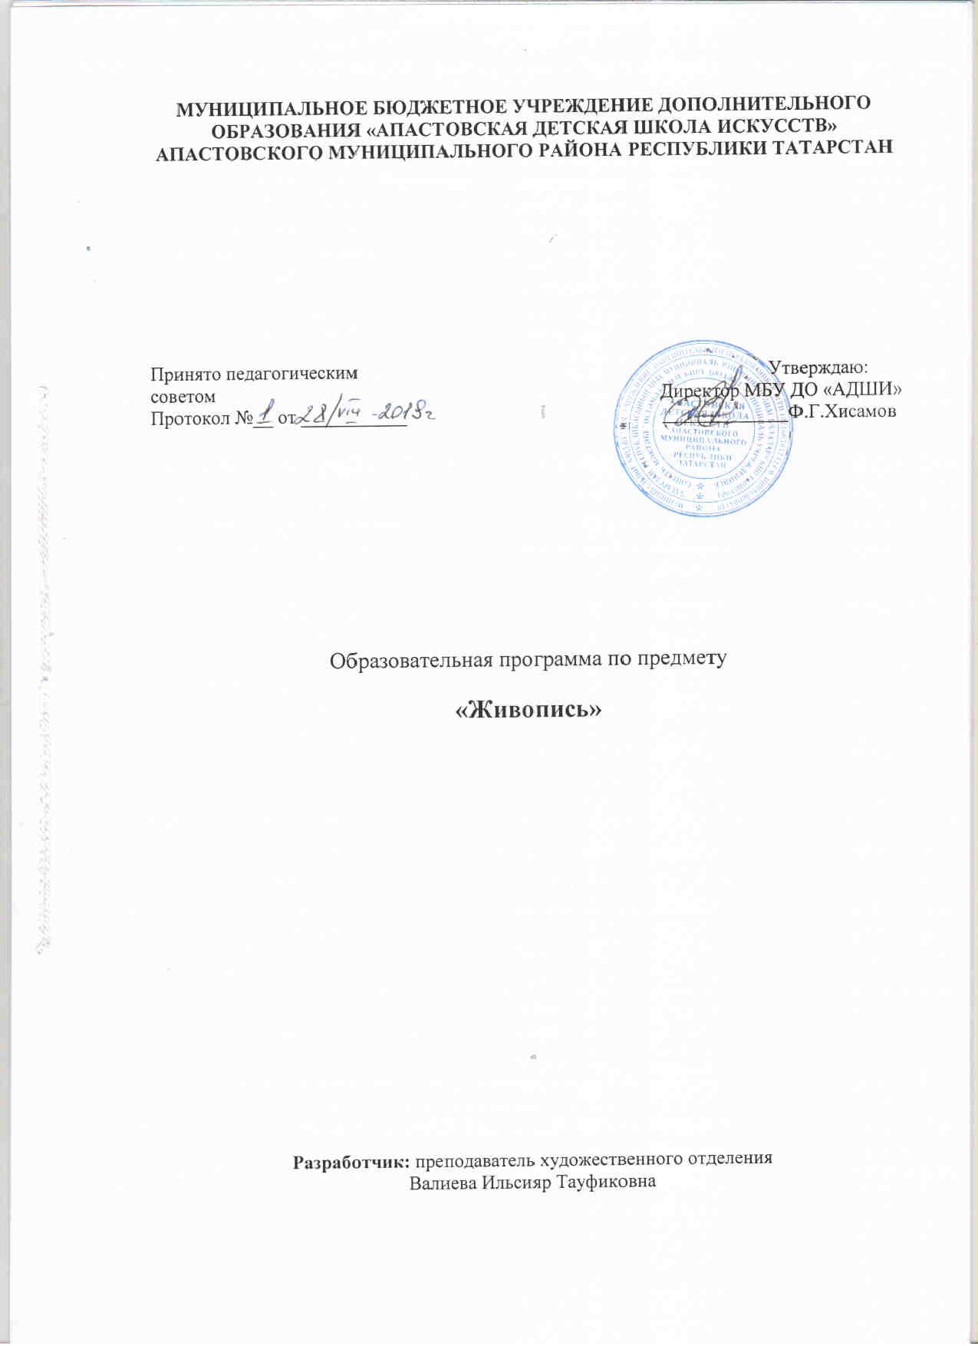
ЖИВОПИСЬ
Наряду с рисунком и композицией, живопись является одним из ведущих предметов в учебном процессе в детской школе искусств.
Основным принципом обучения предмету является нераздельность процесса работы над цветом и формой, так как решение колористических задач не может проходить в отрыве от изучения формы.
В процессе обучения ученик должен научиться видеть и передавать цветовые отношения сначала в их простейшем локальном состоянии на плоских формах, затем – на простых цветовых, с учетом теплых и холодных цветов, далее – на более сложных формах и с более сложными цветовыми отношениями и рефлексами, и наконец, - в условиях пространственной воздушной среды (как в закрытом помещении, так и под открытым небом).

1 КЛАСС

Содержание курса

Знакомство с материалами (акварельные краски, кисти, бумага).
Основные составные цвета. Знакомство с дополнительными цветами, контрастными, сближенными, холодными и теплыми.
Усвоение учащимися основных положений живописи. Отсутствие в живой природе и окружающей нас среде бесцветных предметов. Под влиянием окружающей среды приобретение одним и тем же предметом, благодаря рефлексам, различных оттенков без изменения своего локального цвета.
Приобретение учащимися 1 классов навыков ведения последовательной работы над натюрмортом, начиная с композиции, конструктивного построения предметов.

Наименование тем и их краткое содержание. Техника исполнения. |  | Цели и задачи темы. Способы решения. | Кол-во часов на тему
1. | Предмет «Живопись». Знакомство с инструментами и материалами. Спектр. Основные цвета. Растяжки тоновые и цветовые по вертикали и по горизонтали. Акварель. | Сообщение теоретических сведений о изоцветоведении. Выполняются упражнения на смешение цветов, заливки и растяжки цвета. | 3 ч.
2. | Основные характеристики цвета. Спектр. Сближенные цвета. Акварель. | Выполняются упражнения в цвете на относительность цвета в тоне, по насыщенности и по теплохолодности. Упражнения на поиск сближенных оттенков цветов. Решение – заливки. | 2 ч
3. | Изображение плоских предметов (листья деревьев). Акварель. Упражнения по вливанию цвета в цвет. | Обрабатывание приема вливания цвета в цвет. Работа по сырому. Выполнение цельной уравновешенной по цвету работы. | 3 ч
4. | Натюрморт, составленный из драпировки и одного сосуда. | Изменение цвета предмета от окружающей среды. Постепенный переход от плоского изображения к объемному. Прием влажного мазка. | 3 ч
5. | Изображение круглых предметов при боковой подсветке с натуры (овощи, фрукты, мячи) | Попытка с натуры передать объем предмета. Цветовой рефлекс. | 3 ч
6. | Постановка из 2-х предметов на цветном фоне (круглый горшочек и яблоко) | Передача цветовых отношений. Работа с палитрой. Повторение на практике темы «Основные характеристики цвета» | 3 ч.
7. | Натюрморт из 2-3 предметов при боковом освещении, на нейтральном фоне (темные предметы на светлом фоне) | Упор на техничность исполнения работы | 3 ч
8. | Натюрморт из 2-3 предметов при боковом освещении на нейтральном фоне (светлые предметы на темном фоне). Теплохолодность. | Передача теплохолодности. Техничность исполнения. | 3 ч
9. | Натюрморт из 2-3 предметов на цветном фоне. Понятие о цветовом рефлексе. | Попытка передать изменение предмета от окружающей среды. Теплое освещение (холодные тени) | 3 ч
10. | Натюрморт из 2-3 предметов. Ограничена палитра, выполнить тремя красками (желтой, синей, черной). | Передача формы предмета с передачей пространства. Поиск тончайших цветовых оттенков цветов. | 3 ч
11. | Натюрморт из 3-х предметов. Ограничена цветовая палитра. Выполнить тремя красками (зеленой, красной, черной). | Использование технических возможностей акварели. Фактура, мазок, направление, размер и форма мазка. | 3 ч
12. | Несложный контрастный натюрморт. Выполнить в мозаичной манере. | Разбить все формы на плоскости их покрывающие. Проанализировать изменение цвета плоскостей в зависимости от поворота, удаленности от источника света и цвета окружающей среды. | 3 ч.
13. | Натюрморт из двух гладко окрашенных предметов на пестром фоне (ваза и яблоко) | Уметь расфокусированно смотреть на натуру. Увидеть пестрый фон через предметы. Уметь обобщать несущественное ради выделения главного. | 3 ч.
14. | Натюрморт из 2-х предметов на контрастном фоне. | Знакомство с приемом работы по сырому. Вливание цвета в цвет. | 3 ч.
15. | Наброски фигуры человека. Акварель. | Предварительно первые наброски выполняются карандашом. Последние наброски делаются цветом без предварительного рисунка. | 3 ч.
16. | Постановка из трех-четырех предметов более сложной формы на контрастном фоне. | Цветовая гармония, теплохолодность, пространство. | 10 ч
17. | Итоговая постановка. Акварель. | Проверка приобретенных знаний, умений и навыков. | 10 ч.
 | ИТОГО |  | 64 ч.

2 КЛАСС

Содержание курса

Выдвижение на первый план следующих задач:
- выполнение эскизов с целью композиционного решения натюрморта на листе;
- умение использовать в работе весь лист, прокладывая цветовые отношения отдельных плоскостей;
- передача фактуры предметов с выявлением их объемной формы и планов, на которых они расположены.
Углубление заданий на понимание учащимися тонального решения натюрморта и его колористического решения.

Наименование тем и их краткое содержание. Техника исполнения. |  | Цели и задачи темы. Способы решения. | Кол-во часов на тему
1. | Постановка из 3-х предметов ясно выраженным цветом (фрукты, овощи, посуда) на нейтральном фоне. Используются непестрые драпировки. Боковая подсветка. | Цель: цветовая характеристика предметов и их связь с окружающей средой. Поиск композиции, работа над рисунком под живопись. Поиск больших цветовых отношений. Продолжение работы в цвете. Уточнение деталей. Обобщения. Подведение итогов. Обсуждение. | 6 ч
2. | Постановка из 3-4 предметов на цветном фоне. Используются однотонные драпировки. Наглядные пособия: работы мастеров (Машков, Кончаловский, Стожаров), работы учащихся школы. | Цель: передать цветовую характеристику предметов. Цветовое взаимовлияние, пространство. Рисунок эскиза, поиск композиции, цветовое решение эскиза. Начало работы на формате. Первые цветовые прокладки. Поиск цветовых отношений. Продолжение работы над деталями, прописка главного в работе.  Завершение работы. Обобщение. Подведение итогов. Обсуждение. | 3 ч.  3 ч.  3 ч.  3 ч.
3. | Декоративный натюрморт из игрушек и декоративных тканей. Техника – гуашь. | Цель: организация цветового пространства. Равновесие и гармония цвета. Поиск динамической композиции. Составление колеров.  Первые цветовые прокладки.  Цветовое равновесие. Детализация.  Завершение работы. Оформление. Обсуждение. | 3 ч.  3 ч.  3 ч  3 ч.
4. | Постановка на цветовом фоне 4-5 предметов. | Цель: передача пространства (объема предметов), цветовых рефлексов.  Поиск композиции и формата листа. Цветовой эскиз. Рисунок под живопись на основном формате. Начало работы цветом.  Прописка деталей, поиск общих цветовых отношений. Завершение. Подведение итогов. | 3 ч.  3 ч.  3 ч.
5. | Постановка из нескольких предметов, более сложных по форме, на цветном фоне. Показываются работы учащихся школы. | Цель: передача характера предметов и их цветовых отношений. Поиск композиции и формата листа. Рисунок на основном формате под живопись. Начало работы цветом. Продолжение. Завершение. Подведение итогов. | 2 задания по 8 ч.
6. | Итоговая постановка, суммирующая полученные знания, 3-4 предмета, 3-4 драпировки, сближенная цветовая гамма. | Требования: единая цветовая гамма, светотеневая моделировка формы. Передача пространства цветом. Теплохолодность, цельность листа. Техничность выполнения этюда. | 9 ч.
 | ИТОГО |  | 64 ч.

3 КЛАСС

Содержание курса

Композиционное пространственное выявление четкой конструкции предмета. Понятие тональности. Колористическое решение и умение последовательно и продолжительно вести работу, ставить творческие задачи.

Наименование тем и их краткое содержание. Техника исполнения. |  | Цели и задачи темы. Способы решения. | Кол-во часов на тему
1. | Постановка из предметов, близких по цвету в теплой и холодной цветовой гамме. Показываются работы учащихся школы. | Цель: Поиск оттенков одного и того же цвета, разных по тону, теплохолодности и насыщенности.  Поиск композиции на заданном формате. Рисунок натюрморта на основном формате. Начало первых цветовых прокладок. Общие цветовые отношения. Работа над деталями. Синтез и анализ этюда. Завершение, подведение итогов. | 2 задания по 8 ч.
2. | Постановка из 3-4 предметов, различных по материалу. Показываются лучшие работы учащихся ДШИ. | Цель: передача формы одним цветом (монохром). Возможный цвет – сиена, умбра.  Поиск композиции. Рисунок под живопись. Начало работы цветом. Продолжение работы в цвете. Поиск тоновых отношений. Работа над деталями. Завершение. Обобщение. Подведение итогов. | 3 ч.  3 ч.  2 ч.
3. | Постановка из нескольких различных по материалу предметов (дерево, металл, стекло, керамика). | Цель: передача материальности фактуры. Поиск композиции в эскизах. Цветовой эскиз.  Рисунок под живопись. Начало лессированных прокладок.  Поиск больших цветовых отношений. | 2 задания по 8 ч.
4. | Постановка из живых цветов. Используется техника по-сырому. В качестве наглядных пособий можно показать репродукции Фонвизина, работы учащихся школы. | Требования: выявить характер букета, оригинальную композицию, передать цветовую гармонию. Знакомство и углубление знаний о различных приемах работы акварелью, применение их на практике.  Рисунок под живопись, работа по-сырому.  Рисунок под живопись, работа по-сухому. | 6 ч.
5. | Натюрморт с веткой рябины. | Цель: выделение главного, мера обобщения и детализации в работе. Рисунок под живопись. Начало работы цветом. Продолжение. Завершение. Подведение итогов. | 5 ч.
6. | Краткосрочный этюд с чучелом птицы. | Цель: передача выразительности характера и цвета птицы. Прием а-ля прима. | 3 ч.
7. | Итоговая постановка с введением чучела птицы и узорной драпировки. | Цель: суммирование накопленных знаний и умений. Цветовой эскиз; выполнение в технике акварели. Рисунок на основном формате под живопись. Первые цветовые прокладки. Поиск цветовых отношений. Работа над деталями. Синтез. Обобщение. Завершение. | 10 ч.
 | ИТОГО |  | 64 ч.

4 КЛАСС

Содержание курса

Акцентирование внимания учащихся на образной стороне каждой работы. Углубление понятия художественного образа (подготовка замысла, его развитие), отбор подсобного материала и его обобщение, определение смыслового композиционного центра. Мера условности. Техническая реализация замысла.

Наименование тем и их краткое содержание. Техника исполнения. |  | Цели и задачи темы. Способы решения. | Кол-во часов на тему
1. | Постановка из нескольких предметов, разных по материалу (дерево, стекло).  Показ репродукций художников. | Цель: передача фактуры предмета (материальности). Условная передача пространства. Цветовой эскиз с распределением основных цветовых отношений. Рисунок на основном формате. Начало работы цветом. Анализ. Передача плавности. Детализация. Синтез обобщения. Подведение итогов. | 2 задания по 9 ч.
2. | Декоративный натюрморт (плоскостное решение). Работа гуашью | Цель: дать понятие о цветовом равновесии, о динамике в композиции. Передать цельность. Работа над эскизом композиции. Рисунок на основном формате. Начало работы цветом. Подбор колеров и их подготовка. Равновесие каждого цвета – цель второго занятия. Продолжение работы в цвете по всей плоскости листа.  Отделка деталей. Завершение. Подведение итогов. | 12 ч.
3. | Постановка из предметов, сближенных по окраске. | Цель: передача колорита, поиск богатства цветовых оттенков. Выразительность и целостность композиции. Закрепление знаний по цветоведению. Цветовой эскиз. Поиск композиции. Передача сближенной цветовой гаммы. Рисунок на основном формате. Построение цветовых отношений. Работа с палитрой. Начало работы цветом. Поиск основных цветовых отношений. Анализ. Завершение. Синтез. Обобщение. Оценка. | 12 ч.
4. | Наброски цветом фигуры человека. | Цель: минимум средств, максимум выразительности. | 10 ч в течение года
5. | Итоговая постановка. Натюрморт из 5 предметов на фоне сложной драпировки. | Проверка накопленных знаний и умений. | 12 ч.
 | ИТОГО |  | 64 ч.

5 КЛАСС

Содержание курса

Основные требования к учащимся 5 класса – самостоятельное выполнение задания по созданию художественного образа натюрморта, выбор техники, способа исполнения в зависимости от поставленной задачи.
Увеличение и разнообразие форматов листа, а также техники и технических приемов, варьирующихся в зависимости от содержания задания.

Наименование тем и их краткое содержание. Техника исполнения. |  | Цели и задачи темы. Способы решения. | Кол-во часов на тему
1. | Постановка из цветов, свежих овощей, фруктов.  Используются работы Фонвизина (репродукции) для показа приемов вливания цвета в цвет. В качестве наглядных пособий могут быть использованы работы учащихся ДШИ фондов. | Цель: повторение технических приемов акварели, цельность, колористическое единство работы, декоративность решения.  Упражнение по-сырому. Вливание цвета в цвет. Поиск оптимального решения обобщенной формы цветка. Изображаются только цветы без вазы и т.д.  Поиск композиционного решения | 9 ч.
2. | Этюд – растение подсолнух. | Цель: повторение технических приемов акварели. По-сырому.  Выполнение выразительной композиции в быстром этюде. | 3 ч.
3. | Букет с веткой рябины. | Передача пространства. Взаимодействие предметов с фоном. Рисунок под живопись. Начало работы. Композиционное решение. Прописка деталей. Анализ. Завершение работы. Обобщение. Подведение итогов. | 8 ч.
4. | Натюрморт из нескольких предметов, разных по материалу, усложненных по форме, с богатой по фактуре драпировкой. | Цель: гармоничное решение композиции, богатство нюансировки. Передача световоздушной среды. Цветовой этюд композиции. Рисунок под живопись. Работа в цвете над композицией. Продолжение работы в цвете над деталями. Завершение. Обобщение. Подведение итогов. | 10 ч.
5. | Этюд головы человека. Показ лучших работ учащихся ДШИ. | Цель: индивидуальная цветовая характеристика. Элементы моделировки головы цветом. Несколько цветовых набросков головы человека (5-6 за занятие) по цветовой прокладке. Прием – по-сырому.  Рисунок головы человека под живопись. Начало лессировочных прокладок. Продолжение работы в цвете. Моделирование лессировкой частей головы. | 8 ч.
6. | Фигура человека. Несложная тематическая постановка. | Цель: цветовое единство работы. Пластическая завершенность форм. Моделировка головы, передача пропорций фигуры. Работа над подготовительными эскизами. Композиционное решение. Поиск.  Рисунок под живопись. Начало широких лессировочных прокладок. Продолжение работы в цвете под детали. Завершение работы. Подведение итогов. | 10 ч.
7. | Постановка из 3-4 предметов, разнообразных по фактуре, с введением гипсового орнамента или маски на дальнем плане. | Цель: умение последовательно вести длительную постановку. Лепка формы цветом. Передача материальности предметов. Пространственное решение планов.  Объяснение темы с постановкой задач. Композиционное решение. Построение предметов. Выбор цветовой гаммы. Начало работы цветом. Работа над деталями по всей плоскости листа.  Обобщение, работа над деталями. Окончание и обсуждение работы. | 2 задания 12 часов
8. | Фрагмент интерьера (ясный по теме). Угол мастерской. | Цель: передача пространственных планов цветом, передача световоздушной среды.  Цветовой эскиз. Поиск выразительной композиции. Выбор точки зрения.  Рисунок под живопись. Начало работы цветом.  Прописка деталей лессировкой. Обобщение работы (синтез). Подведение итогов. | 12 ч.
9. | Итоговая экзаменационная постановка | Цель: выявление качества полученных умений и навыков:  - умение последовательно вести работу над длительным заданием, 12 часов выдерживать на протяжении всей работы цветовое единство этюда;  - умение завершить работу, показав владение «режиссурой», то есть выделять главное в натюрморте и списывать неглавное, передавая световоздушную среду и пространство. | 12 ч.
 | ИТОГО |  | 96 ч.

